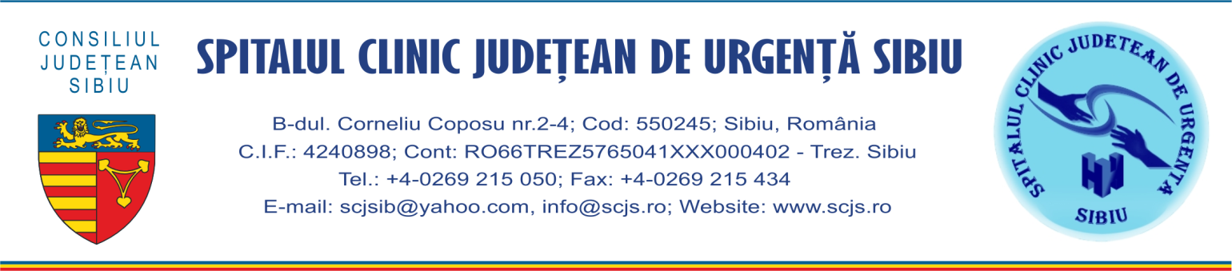

Sibiu, 28 septembrie
Comunicat de presă

Congresul Naţional Anual de Reabilitare Medicală la Sibiu:
”De la tradiții la modernitate și de la vorbe la fapte”

În perioada 28 septembrie–1 octombrie 2016 se va desfăşura la Sibiu, Hotel Ramada, cel de-al 39-lea Congres Naţional Anual de Reabilitare Medicală cu participare internaţională, având ca motto ”De la tradiții la modernitate și de la vorbe la fapte”. La eveniment participă şi medicii cu specialitatea reabilitare medicală din cadrul secţiilor clinice de Reabilitare Medicală I şi II ale Spitalului Clinic Judeţean de Urgenţă Sibiu. Prestigioasa manifestare științifică este organizată de Societatea Română de Reabilitare Medicală, condusă de Conf.univ.dr. Adrian Bighea, Şeful Catedrei de Medicină Fizică şi Recuperare din cadrul UMF Craiova. Totodată, în organizarea congresului este implicată şi Conf.univ.dr. Popa Florina, medic şef al Secţiei Clinice Reabilitare Medicală I a SCJU. “Congresul reprezintă un eveniment important care acoperă o vastă arie tematică și la care sunt înscriși un număr mare de participanți, recordul de 560 participanți din 2015 fiind depășit anul acesta. În calitate de membrul al board-ului Societăţii Române de Reabilitare Medicală sunt implicată în organizarea acestui congres, iar medicii secţiei clinice Recuperare Medicală I din cadrul SCJU Sibiu participă activ prin prezentarea unor teme de specialitate”, a declarat Conf.univ.dr. Popa Florina, medic şef al Secţiei Clinice Reabilitare Medicală I.

Nume mari pe lista invitaților

Pe lista invitaților se află Prof. Dr. Paraschva Postolache, reputat specialist în reabilitare pulmonară, doamna Samantha Shann din Marea Britanie, vicepreședinte al Organizației Mondiale de Terapie Ocupațională, Prof. Dr. Klemen Grabljevec din Ljubljana, cunoscut prin numeroase lucrări dedicate traumatismelor vertebro-medulare, Prof. Dr. Jorg Wissel din Germania, neurofiziolog cu preocupări în bolile sistemului nervos central și periferic.

Tematica evenimentului cuprinde șapte secţiuni cu prezentări după cum urmează:
- Afecțiuni neurologice (AVC, Traumatisme craniene și vertebro-medulare, Leziuni ale nervilor periferici, Afecțiuni neurologice autoimune, inflamatorii si degenerative, Tulburări de comunicare);
- Afecțiuni ale mușchilor, articulațiilor si osului (Tendinita, Entezita, Artroza, Artrita reumatoidă, Spondilita anchilozantă, Osteoporoza, Afecțiuni ale coloanei vertebrale);
- Durerea (Durerea acută și cronică, Sindroame dureroase regionale, Fibromialgia, Sindroame posttraumatice, Traumatisme sportive);
- Reabilitarea medicală în alte afecțiuni (Respiratorii, Cardio-vasculare, Cancer, Diabet, etc.);
- Medicina Fizică și Balneologie (Educație, Evaluare, Programe, Tehnici, Cercetare, Strategii);
- Dezabilitatea și Reabilitarea Medicala (ICF, WHO Disability Action Plan 2014-2021, Reabilitarea pe Baze Comunitare, Suport și Asistență, Reintegrarea profesională și Reabilitarea vocațională, Echipa multidisciplinară);
- Varia.
Participanții se vor putea bucura de numeroase noutăți si chiar surprize în cadrul expoziției organizată pe timpul congresului printre care tehnologii de ultimă oră cum ar fi roboți pentru antrenarea mersului sau pentru antrenarea membrului superior.
Workshop în cadrul SCJU Sibiu

Unul dintre cele mai așteptate momente din cadrul congresului este workshop-ul dedicat injectării de toxină botulinică sub control echografic, care se va desfășura sâmbătă 1 octombrie în clinica Recuperare Medicală I a Spitalului Clinic Județean de Urgență din Sibiu între orele 10:00 și 14:00, sub conducerea Profesorului Dr. Jorg Wissel, unul dintre cei mai buni specialiști din lume în folosirea toxinei botulinice în spasticitate.

Programul workshopului este următorul:

10:00-11:00: Prezentare teoretică susținută de Prof. Jörg Wissel
11:00-11:45: Anatomia ultrasonografică a antebrațului și brațului - hands on! (partea 1)
11:45-12:00: Pauză
12:00-13:00: Anatomia ultrasonografică a antebrațului și brațului - hands on! (partea 2)
13:00-14.00: Demonstrație de injectare de toxina botulinică cu ghidare ultrasonografică
pe doi pacienți

Date suplimentare:
Secţiile Clinice Reabilitare Medicală I şi II ale SCJU Sibiu au fost recent renovate şi modernizate în urma unor proiecte finanţate de Consiliul Judeţean Sibiu, valoarea alocată fiind de 6,2 milioane de lei pentru Secţia Clinică Reabilitare Medicală I şi 2,16 milioane de lei pentru Secţia Clinică Reabilitare Medicală II.

Decebal Todăriță
Purtător de cuvânt

